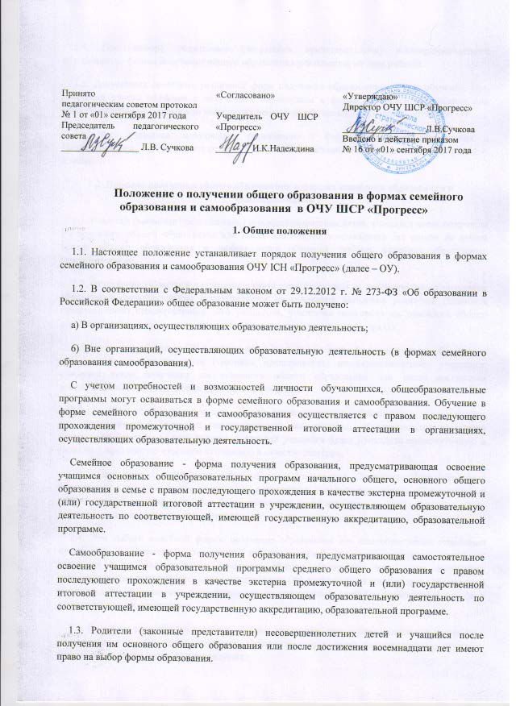
1.4. При выборе родителями (законными представителями) несовершеннолетнего обучающегося формы получения общего образования учитывается мнение ребенка.
1.5. Допускается сочетание различных форм получения образования и форм обучения. При сочетании очного обучения с получением образования в форме семейного образования или самообразования по одному или нескольким предметам обучающиеся входят в контингент ОУ.
1.6. Учет учащихся, получающих образование в формах семейного образования и самообразования, осуществляют отделы Управления образования Исполнительного комитета г. Казани.
2. Порядок получения общего образования в формах семейного образования и самообразования
2.1. Родители (законные представители) несовершеннолетних детей, учащийся после получения им основного общего образования или после достижения восемнадцати лет вправе на любом уровне общего образования и любом этапе обучения выбрать семейное образование, самообразование.
2.2. Отчисление учащегося и гимназии в связи с его переходом на семейную форму получения образования самообразование осуществляется на основании заявления родителей (законных представителей) несовершеннолетнего учащегося, учащегося получения им основного общего образования или после достижения восемнадцати лет и приказа директора ОУ.
2.3. После отчисления из ОУ в связи с переходом на семейную форму получения образования или самообразование родители (законные представители) несовершеннолетнего учащегося, учащийся после получения им основного общего образования или после достижения восемнадцати лет в течение семи рабочих дней обязаны:
2.3.1. выбрать образовательную организацию, осуществляющую образовательную деятельность по соответствующей имеющей государственную аккредитацию, образовательной программе (далее - образовательная организация), в которой учащийся будет проходить промежуточную и (или) государственную итоговую аттестацию в качестве экстерна;
2.3.2. уведомить об отчислении районный отдел Управления образования Исполнительного комитета г. Казани по месту жительства, приложив к уведомлению приказ образовательной организацию, в которой учащийся будет проходить промежуточную и (или) государственную итоговую аттестацию в качестве экстерна;
2.4. При выборе семейной формы получения образования или самообразования отношения между ОУ и родителями законными представителями) несовершеннолетнего учащегося, учащимся после получения им основного общего образования или после достижения восемнадцати лет регулируются приказом директора ОУ, издаваемым в течение трех рабочих дней на основании их заявления о прохождении промежуточной (или) государственной итоговой аттестации в качестве экстерна.
2.5. В приказе указываются перечень учебных предметов, курсов образовательной программы, по которым учащийся будет проходить промежуточную и (или) государственную итоговую аттестацию, а также сроки их прохождения.
Копия приказа выдается родителям (законным представителям) несовершеннолетнего учащегося либо учащемуся, имеющему основное общее образование или достигшему восемнадцати лет.
2.6. ОУ:
2.6.1. предоставляет учащемуся учебники и другую литературу, имеющуюся в библиотеке учреждения;
2.6.2. оказывает учащемуся, его родителям (законным представителям) методическую и консультативную помощь, необходимую для освоения общеобразовательной программы;
2.6.3. создает условия для выполнения учащимся практических и лабораторных работ;
2.6.4. предоставляет учащемуся право пройти экстерном промежуточную и (или) государственную итоговую аттестацию;
2.6.5. создает условия для ликвидации академической задолженности учащегося и обеспечивает контроль за своевременностью ее ликвидации;
2.6.6. предоставляет возможность учащемуся продолжить обучение в ОУ.
2.7. Формы, сроки и порядок проведения промежуточной аттестации экстерна определяются ОУ.
2.8. Несовершеннолетний учащийся по решению родителей (законных представителей), учащийся после получения им основного общего образования или после достижения восемнадцати лет, получающий образование в форме семейного образования или самообразования, вправе на любом уровне общего образования и любом этапе обучения продолжить получение образования в образовательной организации, в которой он проходил промежуточную аттестацию.
2.9. Родители (законные представители) несовершеннолетнего учащегося обязаны обеспечить получение учащимся общего образования по основной образовательной программе на соответствующем уровне и соответствующем этапе обучения согласно федеральным государственным образовательным стандартам.
2.10. Неудовлетворительные результаты промежуточной аттестации по одному или нескольким учебным предметам, курсам образовательной программы или непрохождение промежуточной аттестации при отсутствии уважительных причин признаются академической задолженностью. Обучающиеся обязаны ликвидировать академическую задолженность в сроки, установленные ОУ.
2.11. Обучающиеся по образовательным программам начального общего, основного общего и среднего общего образования в формах семейного образования и самообразования, не ликвидировавшие в установленные сроки академическую задолженность, продолжают получать образование в гимназии.
2.12. В случае успешного прохождения промежуточной аттестации после освоения образовательных программ в форме семейного образования или самообразования экстерну выдается соответствующая справка.
2.13. Экстерн, успешно освоивший основную общеобразовательную программу учебного года по всем учебным предметам, курсам, на основании результатов промежуточной аттестации вправе продолжить получение общего образования в форме семейного образования или самообразования, уведомив об этом районный отдел Управления образования Исполнительного комитета г. Казани по месту жительства в течение семи рабочих дней после получения результатов промежуточной аттестации в порядке, установленном пунктом 2.3. настоящего положения.
2.14. Освоение учащимся общеобразовательных программ основного общего и среднего общего образования завершается обязательной государственной итоговой аттестацией.
2.15. Лица, избравшие семейную форму обучения или самообразование как форму получения среднего общего образования, подают заявления директору гимназии не позднее, чем за 7 месяцев до государственной итоговой аттестации, а также предоставляют имеющиеся документы о промежуточной аттестации или документ об образовании.
2.16. Государственная итоговая аттестация учащихся 9 и 11 классов проводится в формах и порядке, определенных федеральным органом исполнительной власти, осуществляющим функции по выработке государственной политики и нормативно-правовому регулированию в сфере образования.
2.17. В случае успешной сдачи государственной итоговой аттестации после освоения обучающимся образовательных программ в форме семейного образования выдается документ установленного образца об основном общем образовании, в форме самообразования – документ установленного образца о среднем общем образовании.

